Nhóm sử dụng github để quản lý project cũng như phân chia công việc.

Link project: <https://github.com/hungpq14/Weather>

Công việc cụ thể:

* Phạm Minh Hoàng Linh:

Màn 10 DAYS ( class ForecastFragment.java package package dtui.fit.com.weatherapp.Fragment)

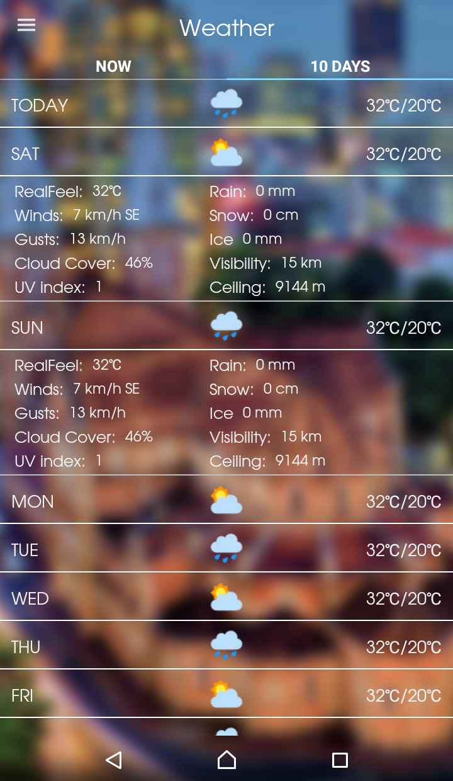

Activity About (AboutActivity package: dtui.fit.com.weatherapp.Activity )

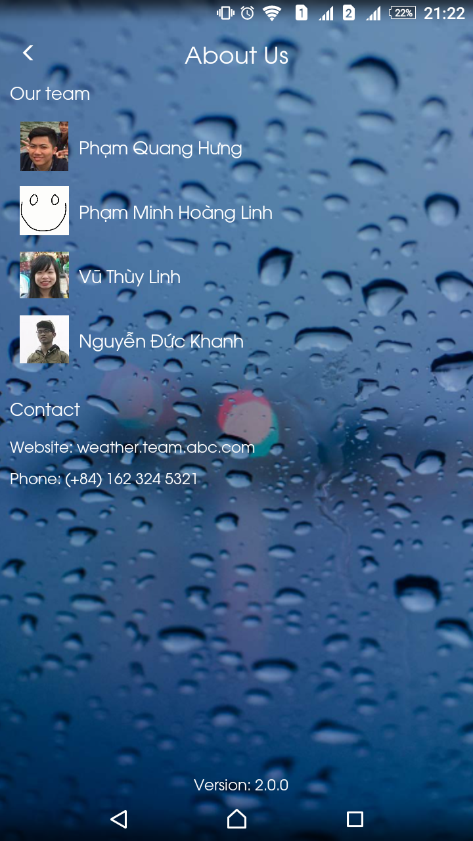

* Vũ Thùy Linh

Màn Map ( MapActivity package: dtui.fit.com.weatherapp.Activity )

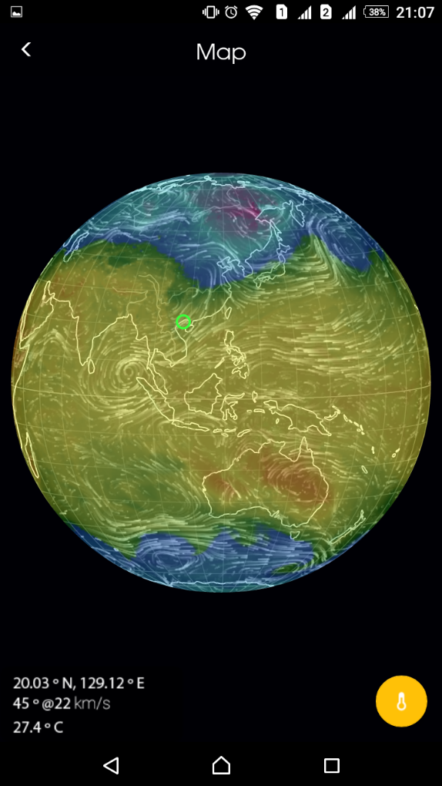

Viết báo cáo

* Nguyễn Đức Khanh:

Màn Weather News ( WeatherNewsActivity package: dtui.fit.com.weatherapp.Activity )

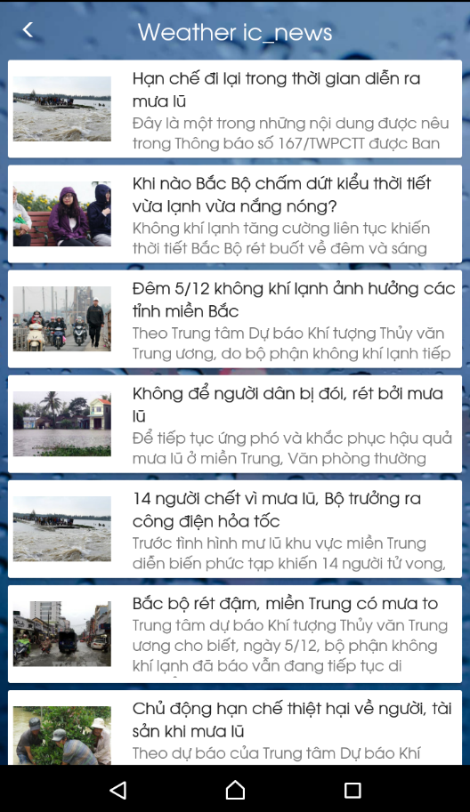

Màn đọc tin tức (WebViewActivity package: dtui.fit.com.weatherapp.Activity )

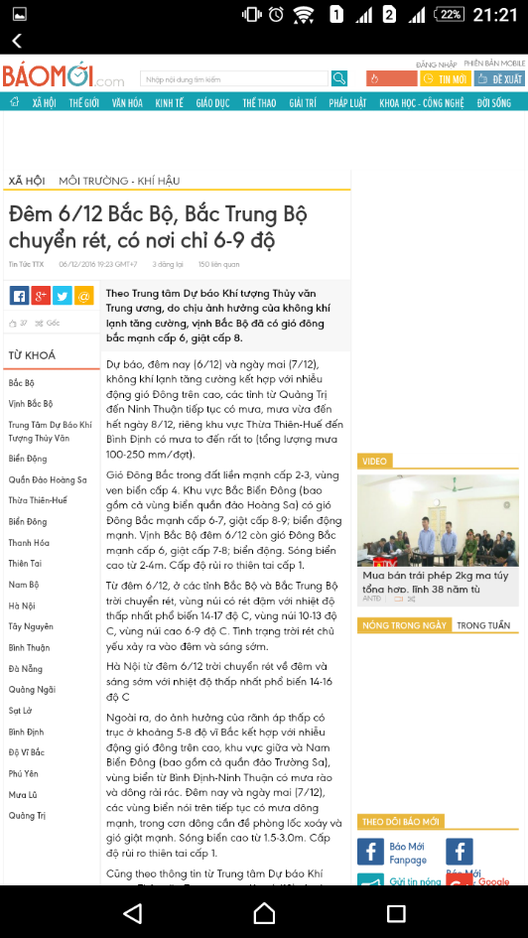

Màn Sign In ( SignInActivity package: dtui.fit.com.weatherapp.Activity )

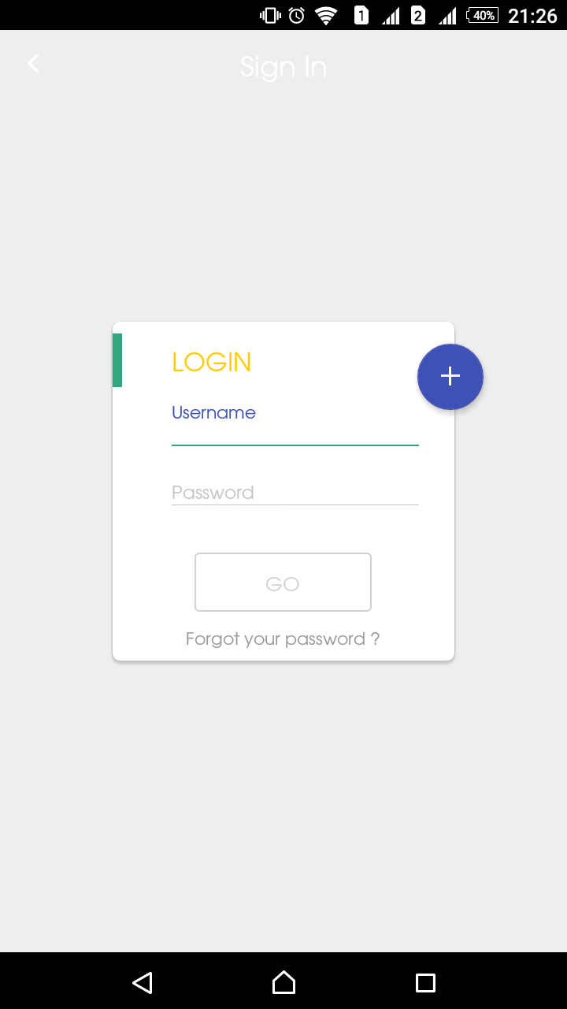

Màn Register ( RegisterActivity package: dtui.fit.com.weatherapp.Activity)

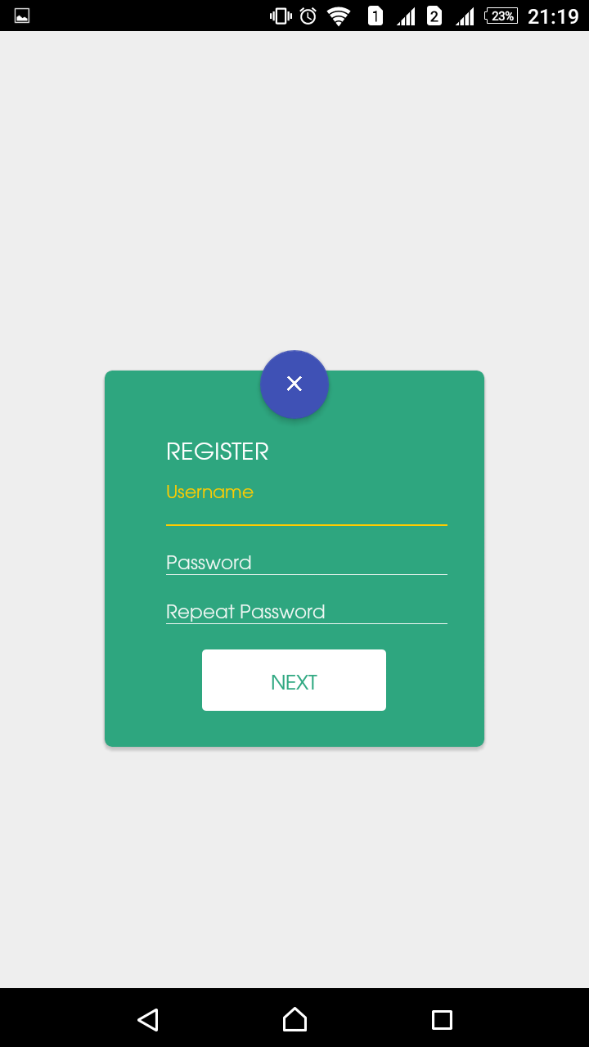

* Phạm Quang Hưng:

Làm các màn còn lại, tạo base code, ghép code, quản lý project.

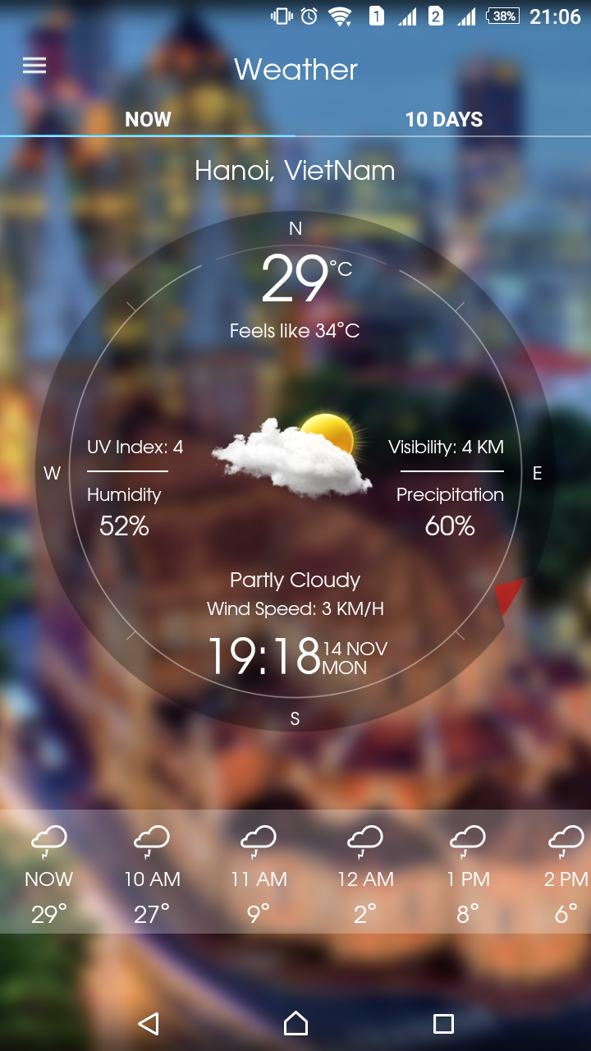 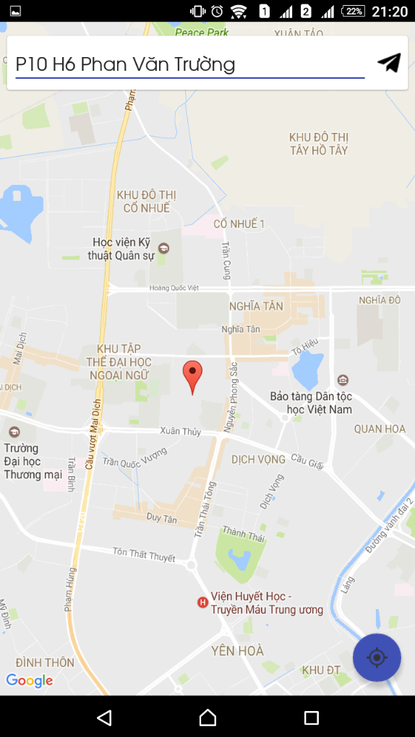

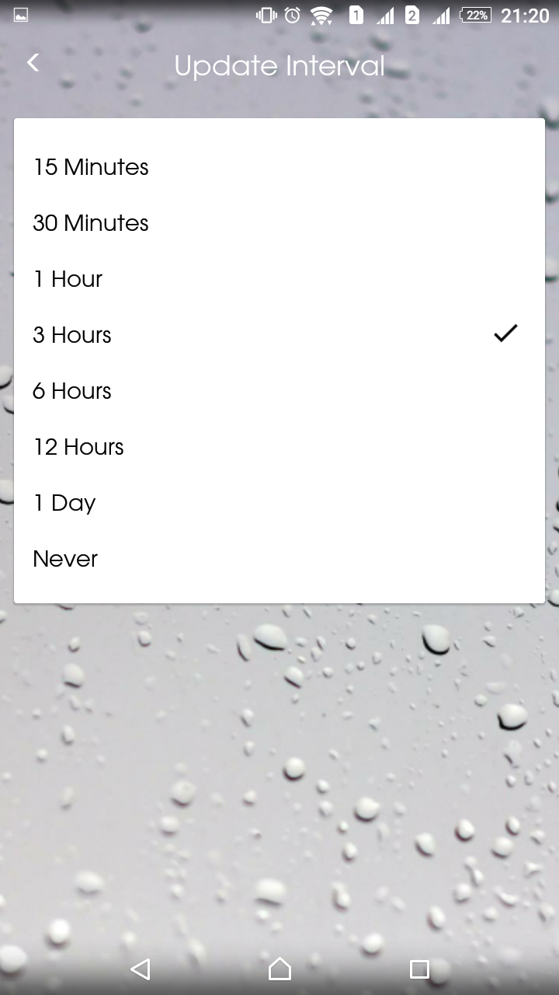 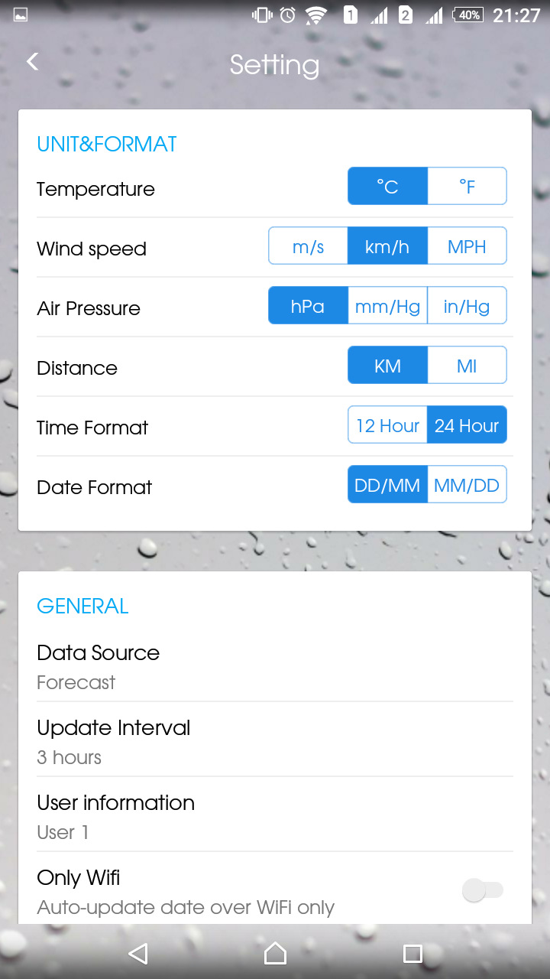

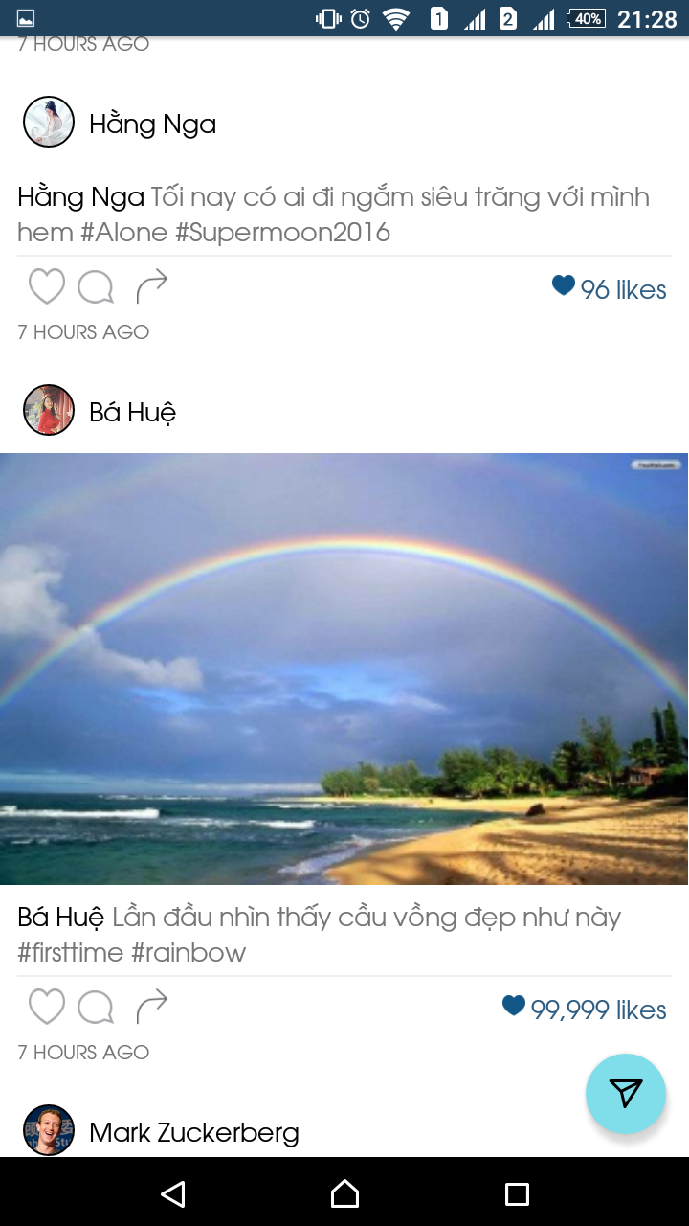 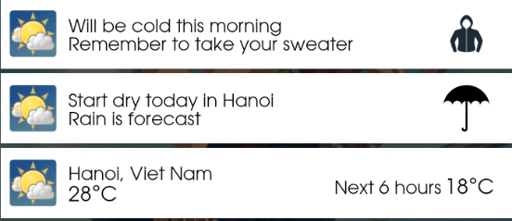

* Nhóm có sử dụng một số thư viện và view bên ngoài

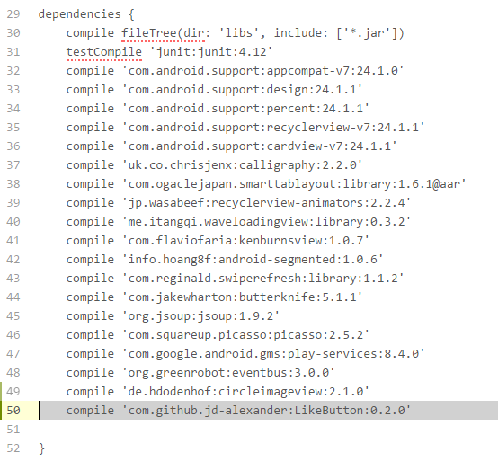

* Trang web để hiển thị map: https://earth.nullschool.net/